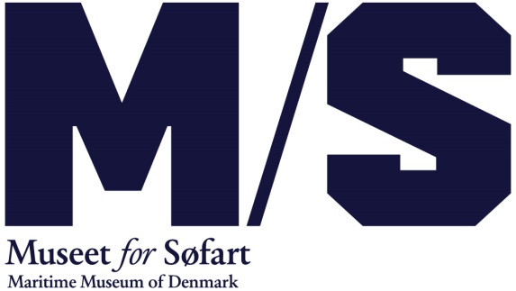
25. april 2016
Sømænds sexliv under lup
Der stilles skarpt på sømænds sexliv, drømme og længsler, når M/S Museet for Søfart åbner udstillingen ’Sex & the Sea’ til efteråret. Udstillingen er lavet af kunstner Saskia Boddeke og filminstruktør Peter Greenaway.
’Alle sømænd er glade for piger’ lyder det i en skattet sang, som spiller på de forestillinger, der til alle tider har været om sømænd. Udstillingen ’Sex & the Sea’, der åbner på M/S Museet på Søfart d. 9. september, ser nærmere på myter og virkelighed, når den udforsker sømandens sagnomspundne liv på havet og havnen.
Direktør for M/S Museet for Søfart, Ulla Tofte, siger:
’Vi ser frem til at vise et hudløst ærligt portræt af sømænds drømme, længsler, savn og sexliv. Udstillingen tager fat om et af de mest tabuiserede emner inden for søfarten – nemlig sømænds sexliv og deres beretninger om livet på havet. Det går godt i spænd med M/S Museet for Søfarts ambition om at fortælle de personlige historier – også de kontroversielle af slagsen’.
Havfruer og erotiske kokosnødder
Hvad der er myte, og hvad der er virkelighed, kan man som besøgende bl.a. høre i de kunstneriske interviewfilm, som Saskia Boddeke og den verdenskendte filminstruktør Peter Greenaway har lavet til udstillingen. Her fortæller en række sømænd om livet til søs, og den frihed man oplever og udlever – også seksuelt. På mange måder er udstillingen også et opgør med fortællingen om den heteroseksuelle sømand.
Besøgende får sig en visuel og sanselig oplevelse, når de bevæger sig gennem udstillingen. Man kan bl.a. gå på opdagelse i erotiske souvenirs, havfruer, potensfremkaldende fluer, barmfagre galionsfigurer og erotiske kokosnødder hjembragt af sømænd.
Normer og nutid
At livet på havet, trods et stigende antal kvindelige ansatte, stadig er en mandeverden, viser en ny rapport om maritim sexchikane. 78 procent af kvinder der arbejder på havet, har oplevet at blive krænket på et tidspunkt i løbet af deres maritime karriere.
Normer, magt- og kønsstrukturer er noget af det, der sættes spot på i det omfattende arrangementsprogram, M/S Museet for Søfart planlægger i løbet af udstillingsperioden. Programmet vil udover tabusaloner og debatter byde på bl.a. tatoveringer og sømandsdating.
Udstillingen er blevet til i et samarbejde mellem M/S Museet for Søfart, Saskia Boddeke & Peter Greenaway (Luperpedia Foundation), Sjöhistoriska Museet i Stockholm og Maritiem Museum Rotterdam, som udstillingsideen udspringer fra.
Udstillingen er støttet af D/S NORDEN // D/S Orients Fond.
M/S Museet for Søfart er et landsdækkende specialmuseum for dansk søfart fra middelalderen til i dag. Museet er statsanerkendt og en selvejende institution. Museet har i 98 år ligget på Kronborg Slot, men åbnede i 2013 med nye faciliteter og udstillinger i et nyt underjordisk museumsbyggeri af international klasse i Helsingør tegnet af BIG – Bjarke Ingels Group. Museet råder over 3000 m2 udstillingsareal, hvor den rige maritime samling vises gennem en vifte af temaudstillinger. Derudover har museet skiftende udstillinger og arrangementer. Læs mere på www.mfs.dk
Yderligere oplysninger:
Kontakt kommunikationschef Frederikke Møller fm@mfs.dk 2628 0204.

